Муниципальное бюджетное дошкольное образовательное учреждение
«Центр развития ребенка – детский сад «Росинка» г. Абакан, Республика Хакасия

Никтарова Екатерина Анатольевна, инструктор по физической культуре

Консультация для родителей «Плоскостопие у детей»

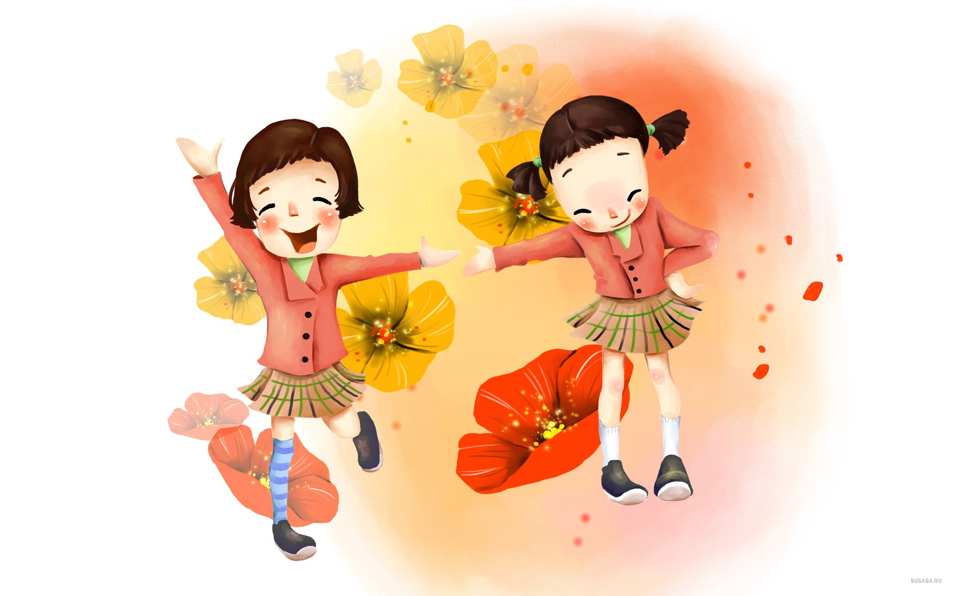
Причины появления плоскостопия

В идеале стопа человека состоит из внутренних сводов и выпуклых поверхностей. Но у многих людей или от рождения или со временем свод стопы опускается — она становится плоской. Это и называется плоскостопием.
Плоскостопие — это изменение формы стопы, характеризующееся опущением её продольного и поперечного сводов. Плоскостопие болезнь серьезная именно из-за несерьезного к ней отношения.
Самая распространенная причина — недостаток или избыток нагрузки на ноги. Это может быть вызвано, например, неправильной обувью. Примерно 3% людей получают плоскостопие «в наследство» от родителей. У многих оно развивается вследствие болезней: рахит, полиомиелит, сахарный диабет. Женщины страдают плоскостопием в четыре раза чаще мужчин. К факторам риска относятся: неудобная обувь и ходьба на высоких каблуках, долгое стояние на ногах, избыточный вес, беременность.
Для того чтобы определить, есть ли плоскостопие, проведем небольшой тест. Возьмите чистый лист бумаги, положите его на пол. Теперь намажьте ступни краской и встаньте на лист. Выпрямится, ноги вместе, чтобы масса тела могла распределиться на ступни равномерно. На бумаге останется четкий отпечаток стопы. Возьмите карандаш и проведите линию, соединив края подошвенного углубления. Затем перпендикулярно к ней нарисуйте прямую, пересекающую углубление стопы в самом узком месте. Если отпечаток ее узкой части занимает не более одной трети линии, соединяющей края подошвенного углубления, — стопа нормальная. Если достигает середины линии — у ребенка плоскостопие и вам не следует оттягивать визит к врачу.
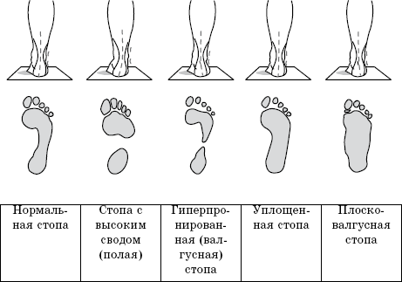

Плоскостопие — это вовсе не плоская стопа. У различных народов свои особенности строения скелета. Скажем, у представителей монголоидной расы относительно короткие бедра и голень, но высокий свод стопы, у негроидной — более длинные ноги, но свод стопы низкий, однако плоскостопием и те и другие страдают чаще людей, относящихся к европеоидной расе. В чем же дело? Плоскостопие — это статическая деформация стопы, характеризующаяся уплощением ее сводов. Оно бывает продольное и поперечное, но часто встречается и смешанное. Деформацию продольного свода легко можно определить, проведя рукой по внутреннему краю стопы. Продольный свод в некоторой степени сохраняется даже при тяжелых формах плоскостопия. Поперечные своды стоп выражены в меньшей степени и соответственно их деформации менее заметны взгляду непрофессионала.
У большинства встречается так называемое статическое плоскостопие. Иногда оно возникает от врожденной слабости связок, чаще всего у лиц с тонкими костями скелета. Но и у ширококостных людей статическое плоскостопие тоже встречается, если они склонны к полноте, а точнее к ожирению. У большинства толстяков своды стоп просто не выдерживают массы тела и деформируются.
Еще одна причина болезни — нерациональная, неудобная обувь. Часто причиной болезни становятся длительные нагрузки.
Еще один вид болезни — травматическое плоскостопие.
Как следует из названия, это — результат травмы, чаще всего переломов лодыжки, пяточной кости, предплюсны и плюсны.
Следующий вид — врожденное плоскостопие. До того как ребенок твердо встал на ноги (лет до 3—4), когда завершается его формирование, трудно оценить, насколько функциональны своды стопы. Причиной может быть аномалия внутриутробного развития. Лечение подобного вида плоскостопия надо начинать как можно раньше, в сложных случаях прибегая к хирургическому вмешательству.
Рахитное плоскостопие относится не к врожденным заболеваниям, а приобретенным в результате неправильного развития скелета, вызванного дефицитом витамина Д в организме и, как следствие, недостаточным усвоением кальция. Этот вид плоскостопия можно предупредить, проведя профилактику рахита (солнце, свежий воздух, гимнастика, рыбий жир).
Паралитическая плоская стопа — это результат паралича мышц нижних конечностей и чаще всего последствия вялых (или периферических) параличей мышц стопы и голени, вызванных полиомиелитом или иной нейроинфекцией.
Диабетическая стопа — связана с тем, что у диабетиков нарушаются процессы заживления кожных повреждений: всякая царапина или потертость долго и мучительно мокнет, гноится. Это происходит из-за сбоя процессов питания в тканях, т.е. трофики. Отсюда название — «трофическая язва», которая часто встречается у больных диабетом. Лечить такие раны очень трудно, поэтому мало уделять внимание их профилактике. Необходимы прежде всего правильный гигиенический уход за ногами и рациональная обувь.
Плоскостопие трудно излечить, но можно смириться с ним и чувствовать себя совсем неплохо. Однако без специальных упражнений и без стелек жить с плоскими стопами вам будет непросто.

Самовыявление плоскостопия и его профилактика
Сядьте на стул, чтобы голень была строго вертикальна полу, а стопа образовывала с ней прямой угол. Нащупайте на внутренней поверхности подъема ладьевидную кость (над ней выпирает заметный бугорок). Поставьте на этом бугорке точку, затем линейкой измерьте расстояние от нее до пола.
Далее, не меняя положения стопы, встаньте. Снова измерьте высоту свода. Разница между высотой свода без нагрузки и в положении стоя (под нагрузкой) является важной диагностической величиной. Изменение этой высоты более чем на 3— 4 мм говорит о слабости свода вследствие недостаточного развития связочного и мышечного аппаратов, о нестабильности и, следовательно, о плоскостопии в той или иной форме.
Измерение проводится на обеих ногах. Следует также учесть разницу между высотой свода на левой и правой ногах. В норме она не должна превышать 3—4 мм. Аналогично вы можете проверить своего ребенка.
Плоскостопие не относится к расовым недугам. Это не чума, не холера, но все же эта болезнь очень неприятная и ее нужно лечить. Запомните: чем раньше начать лечиться, тем лучше; даже если болезнь запущена, в любом возрасте можно сделать что-то полезное для вашей стопы. Лечение может быть пассивным (специальная обувь, корригирующие стельки, супинаторы, исправляющие деформацию стопы) и активным, включающим тренировку мышц стопы и голени.
Если речь идет о плоскостопии у малыша, гимнастику и массаж ног надо начинать с 3—4 месяцев, пока ребенок еще не встает.

Массаж и самомассаж в домашних условиях
Общие указания
Голень надо поглаживать, растирать ладонями, разминать кончиками пальцев. Массируют ее в направлении от голеностопного сустава к коленному. Основное внимание следует уделить внутренней поверхности.
Стопу надо поглаживать и растирать тыльной стороной согнутых пальцев. Подошвенную поверхность стопы следует массировать от пальцев к пятке.
Для самомассажа полезно использовать специальные резиновые коврики и массажные валики.
Упражнения всегда относятся к обеим ногам вместе. Например, присядьте и, волоча ноги по полу, сделайте 30—50 шагов.
Комплексы лечебной гимнастики
Для детей в домашних условиях и детском саду
      - При исходном положении — ноги врозь, носки повернуты во внутрь — выполнять попеременные повороты корпуса вправо и влево с поворотом соответствующей стопы на наружный край.
- Несколько минут походить на носках.
- Столько же походить на пятках.
- Немного походить с поджатыми пальцами ног.
- Походить с поднятыми пальцами ног.
- Несколько раз в день по 10—15 минут ходить на наружном крае стопы, как «мишка косолапый».
- Попытаться несколько раз пальцами ног поднять с пола любой мелкий предмет: карандаш, платок и т.д.
- Лечь на пол и двигать стопами влево и вправо, вперед и назад, сгибать и разгибать пальцы.
- С детства приучайте вашего ребенка читать, писать и рисовать, поставив стопу на наружным край. Еще лучше совместить эту пассивную позу с активной гимнастикой: во время сидячих игр и занятий пусть малыш: как бы сгребает подошвами в кучу воображаемый песок.
Дополнительный комплекс
- Перекатываться с пяток на носки и обратно.
- Полуприседать и приседать на носках, развести руки в стороны, вверх и вперед.
- Держа стопы параллельно, перейти в положение стоя на наружных сводах стопы; поочередно поднимать пятки, не отрывая пальцев от пола, имитируя ходьбу на месте.
- Стоя на гимнастической палке и держа стопы параллельно, полуприседать и приседать в сочетании с движением рук.
- Стоя лицом к гимнастической стенке, схватиться руками за ее рейку на уровне груди, полуприседать и приседать.
- Стоя на набивном мяче, приседать в сочетании с движением рук.

Водные профилактические процедуры
И для детей, и для взрослых полезно перед сном сделать ванну для ног. Возьмите два тазика — с горячей (как только терпит нога) и холодной водой. Сначала распарьте стопы в горячей воде, затем опустите в холодную. Так попеременно 2—3 раза. Кожа станет красной, в ногах появится приятное ощущение. В воду можно добавлять немного морской соли, питьевой соды, настои ромашки, шалфея, дубовой коры, цветов бессмертника, листьев мяты перечной. После того как стопа распарилась, помассируйте ее, «вылепливая» своды стоп и как бы собирая стопу в «кулачок». И у детей, и у взрослых после такой процедуры наблюдается хороший сон.
После массажа принимают местные ножные ванны.
- Для контрастной ванны возьмите два тазика — один с горячей, другой с холодной водой. Сначала распарьте стопы в горячей воде, затем опустите в холодную. Повторите 2—3 раза.
- Ванна из отвара дубовой коры. 1 кг дубовой коры смешать с 0,5 л воды, кипятить 30 мин. Немного остудить и разбавить водой.
- Ванна с отваром из листьев и цветков ромашки или шалфея. 100 г сбора залить 2 л кипятка, настоять час, затем немного разбавить водой.
- Ванна из настоя мяты. 100 г сухой мяты залить крутым кипятком настолько, чтобы покрыть ее полностью.
Настоять 30 мин. Добавить в теплую воду. Ноги держать 15—20 мин.

Упражнения и игры для профилактики и лечения плоскостопия
Лечебная гимнастика является основным методом лечения плоскостопия и его профилактики. Самое важное состоит в том, каким образом ребенок будет воспринимать занятия. Надо не просто предоставить ему возможность упражняться, следует прививать ребенку любовь к движениям.
Для того чтобы гимнастика приносила больше радости ребенку, вводите в упражнения элементы игры. Делать упражнения можно когда угодно и где угодно, нет необходимости создавать специальные условия. Главное — упражняться ежедневно, превращая эти движения в привычку.
При плоскостопии необходимо укреплять мышцы ног, особенно сгибатели стопы и пальцев, мышцы, поворачивающие стопу подошвой внутрь.
Чтобы исключить статическую нагрузку на ослабленные мышцы, лучше начинать с упражнений, выполняемых в положении сидя. Затем, по мере укрепления мышечно-связочного аппарата, следует переходить к упражнениям в положении стоя.
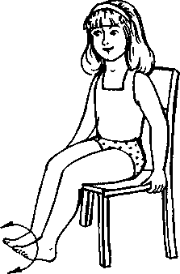
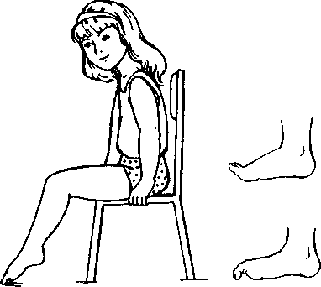
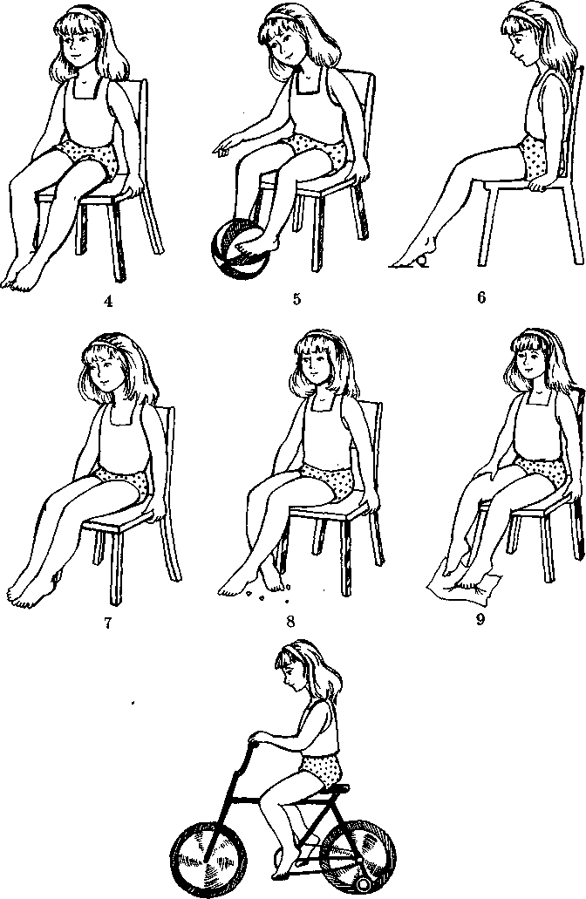
Упражнения в положении сидя
- Сгибание и разгибание стоп.
- Сжимание и разжимание пальцев.
- Круговые движения стопами по максимальной окружности в обе стороны.
- Поворот стоп подошвами внутрь.
- Захват и удержание подошвами округлого предмета (мячика, кегли и т.д.). Сжимание резинового мячика подошвами.
- Катание подошвами округлого предмета.
- Попеременные удары носками и пятками в пол.
- Захват и подъем с пола мелких предметов (прямыми и скрещенными ногами).
- Собирание пальцами ног ткани, лежащей на полу.
- 10. Катание на велосипеде. Важно, чтобы ребенок нажимал на педали пальцами, а не серединой стопы.
Упражнения в положении стоя
(эти движения лучше делать, держась за опору на уровне груди)
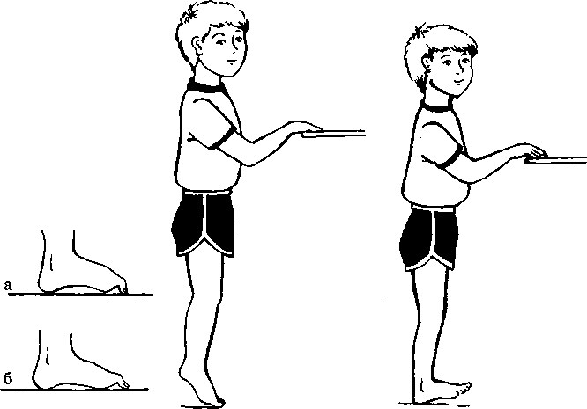
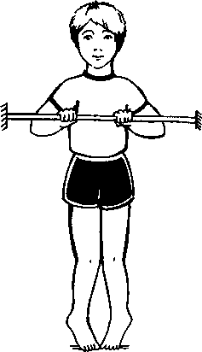
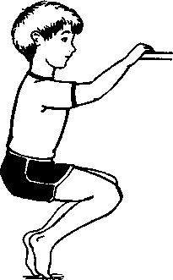

а – правильное выполнение упражнения
б– неправильное выполнение упражнения

- «Сокращение» стоп.
- Перекатывание с пятки на носок и с носка на пятку.
- Сведение и разведение пяток, стоя на носках.
- Приседание на носках.

Упражнения, выполняемые при ходьбе

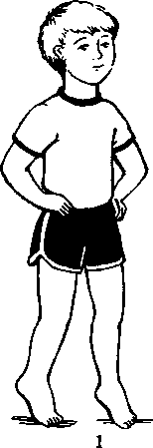
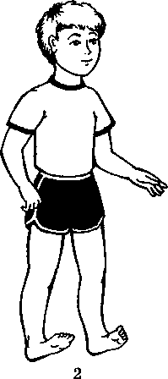
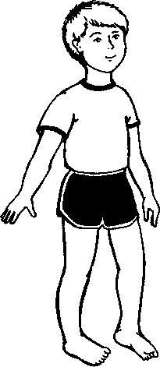
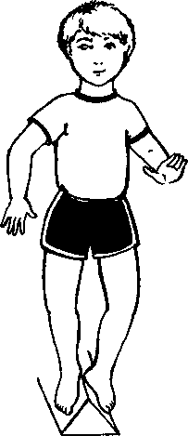

3 4

- Ходьба на носках.
- Ходьба на пятках.
- Ходьба на наружных краях стоп.
- Ходьба по ребристой доске.
Все эти упражнения достаточно просты и доступны детям. Организуя занятия лечебной гимнастикой, вы можете выбрать несколько (3—5) упражнений и выполнять их с ребенком до тех пор, пока ему не надоест. Причем движения стопами в положении сидя предпочтительнее делать в начале курса лечения, затем следует перейти к упражнениям в положении стоя и упражнениям при ходьбе.
Все упражнения следует делать медленно, тщательно, до появления у ребенка ощущения усталости. Количество движений определяется индивидуально, в зависимости от возраста ребенка и выносливости его мышц. Усиливать нагрузку можно, увеличив количество повторений одного упражнения или введя новое.

Помните: для эффективности занятия важно не разнообразие, а качество выполнения движений!

Желаем удачи!

